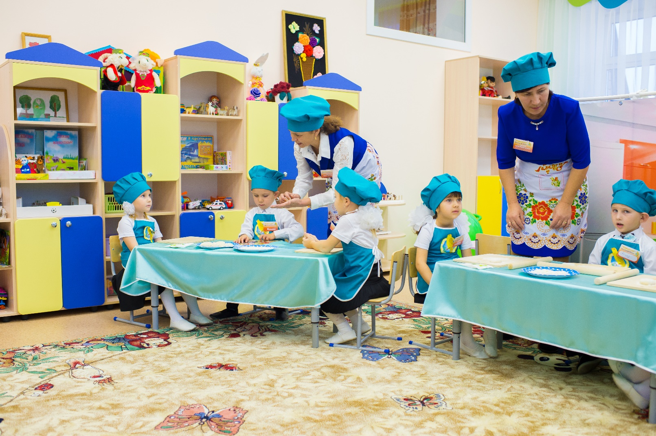Дата съемки:19.11.2018 г.
Аннотация на конкурс от 20.08.2020 г.

Приложение № 1
к Положению о фотоконкурсе
«Нацпроекты Татарстана – 2020»

Форма

Аннотация к фотографии, предлагаемой для Фотоконкурса по итогам реализации республиканского проекта «Нацпроекты Татарстана – 2020»

Участник: Амирова Альбина Ильгизовна
Название работы: «Кыстыбыйлар пешерәбез-зур кунаклар көтәбез”.
Номинация: «Приглашаем в гости»
Название соответствующего Национального проекта: Демография
Дата съемки: 19 ноября 2019 г.
Название и местонахождение объекта фотоснимки: Открытие МБДОУ «Поисевский детский сад» «Сандугач» на 120 мест в рамках Нацпроекта «Демография» в селе Поисево Актанышского района Республики Татарстан
Количественные и качественные показатели объектов на фотоснимке:
На фотоснимке 5 воспитанников детского сада и 2 воспитателя .
Информация о героях фотоснимка: На фотоснимке находятся воспитанники нашего детского сада, которые готовятся принимать гостей в нашем МБДОУ. В стремительно меняющимся мире крайне важно освоение новых навыков, новых професии, при этом так же важно сохранение традиции и национальной идентичности с раннего возраста. С этой целью, в ДОУ ведется непрерывная работа уже с младших лет. На фотоснимке дети осваивают професиию повара, делают татарское национальное блюдо –кыстыбый. Мы всегда рады угостить гостей вкусным кыстыбыем с кортошкой и с пшеном. Приглашаем к нам в гости!
Контактные данные: e-mail fira-54@mail.ru
тел.8(85552)3-41-80, 89274455949
20.08.2020.
(Дата)

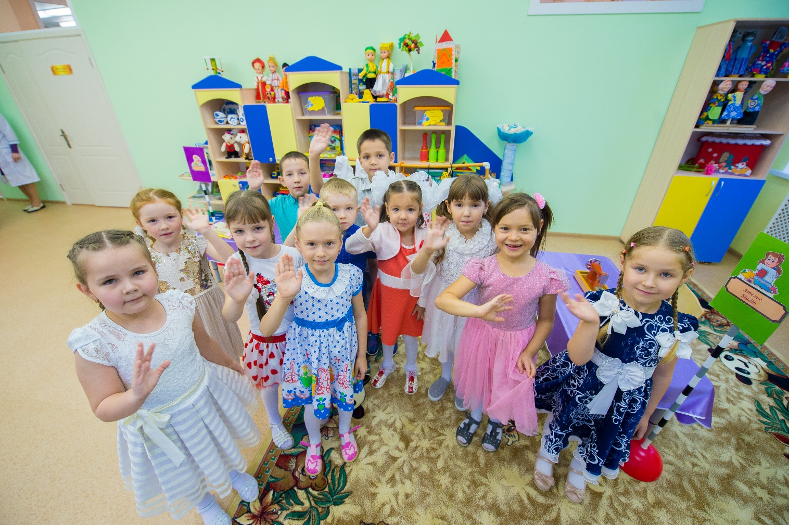

Дата съемки:19.11.2018 г.
Аннотация для конкурса от 20.08.2020 г.

Приложение № 1
к Положению о фотоконкурсе
«Нацпроекты Татарстана – 2020»

Форма

Аннотация к фотографии, предлагаемой для Фотоконкурса по итогам реализации республиканского проекта «Нацпроекты Татарстана – 2020»

Участник: Амирова Альбина Ильгизовна
Название работы: «Сандугач-сайрар илем!»
Номинация: «В объективе-дети»
Название соответствующего Национального проекта: Демография
Дата съемки: 19 ноября 2018 г.
Название и местонахождение объекта фотоснимки: Открытие МБДОУ «Поисевский детский сад» «Сандугач» на 120 мест в рамках Нацпроекта «Демография» в селе Поисево Актанышского района Республики Татарстан
Количественные и качественные показатели объектов на фотоснимке:
На фотоснимке воспитанники МБДОУ в количестве 11 человек.
Информация о героях фотоснимка: На фотоснимке находятся радостные воспитанники нашего детского сада «Сандугач» в день открытия. Этого события с нетерпением ждали все жители, родители большого села Поисево и деревни Аняково, малой родины первого Президента Республики Татарстан, и мы очень благодарны Минтимеру Шариповичу Шаймиеву, за наш самый лучший, новый детский сад!
Контактные данные: e-mail fira-54@mail.ru
тел.8(85552)3-41-80, 89274455949
20.08.2020.
(Дата)

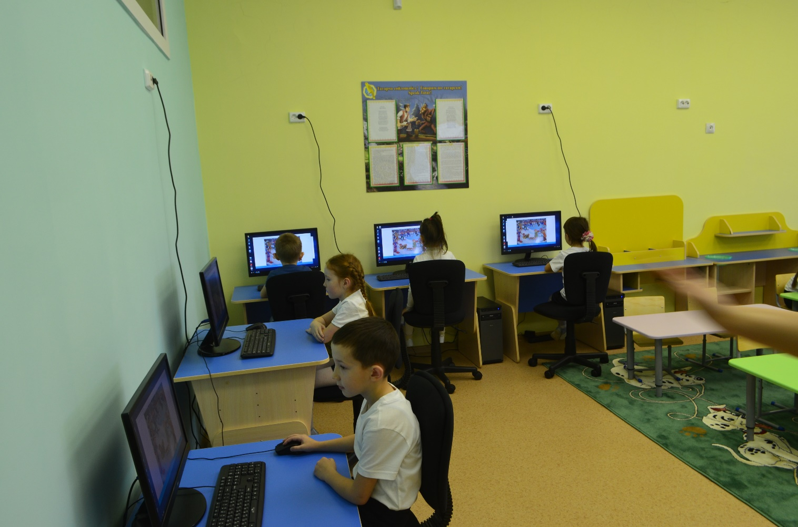

Дата съемки:05.06.2019 г.
Аннотация для конкурса от 20.08.2020 г.

Приложение № 1
к Положению о фотоконкурсе
«Нацпроекты Татарстана – 2020»

Форма

Аннотация к фотографии, предлагаемой для Фотоконкурса по итогам реализации республиканского проекта «Нацпроекты Татарстана – 2020»

Участник: Амирова Альбина Ильгизовна
Название работы: «Наш вектор-цифровизация с детского сада»
Номинация: «В объективе-дети»
Название соответствующего Национального проекта: Демография
Дата съемки: 05.06.2019 г.
Название и местонахождение объекта фотоснимки: МБДОУ «Поисевский детский сад», Республики Татарстан, Актанышского муниципального район, с. Поисево,ул. Красноармейская, д.14 а.
Количественные и качественные показатели объектов на фотоснимке:
На фотоснимке воспитанники МБДОУ в количестве 5 детей.
Информация о героях фотоснимка: На фотоснимке изображен фрагмент деятельности в кабинете изучения языков (Полилингваль белем бирү бүлмәсе) по русскому языку в старшей группе. Учитывая ориентиры всего мира на цифровизацию образования, считаем необходимым внедрение цифрового обучения с детского сада. Процесс обучения любому языку становится интереснее, эффективнее с применением цифровых технологии.
Контактные данные: e-mail fira-54@mail.ru
тел.8(85552)3-41-80, 89274455949
20.08.2020.
(Дата)

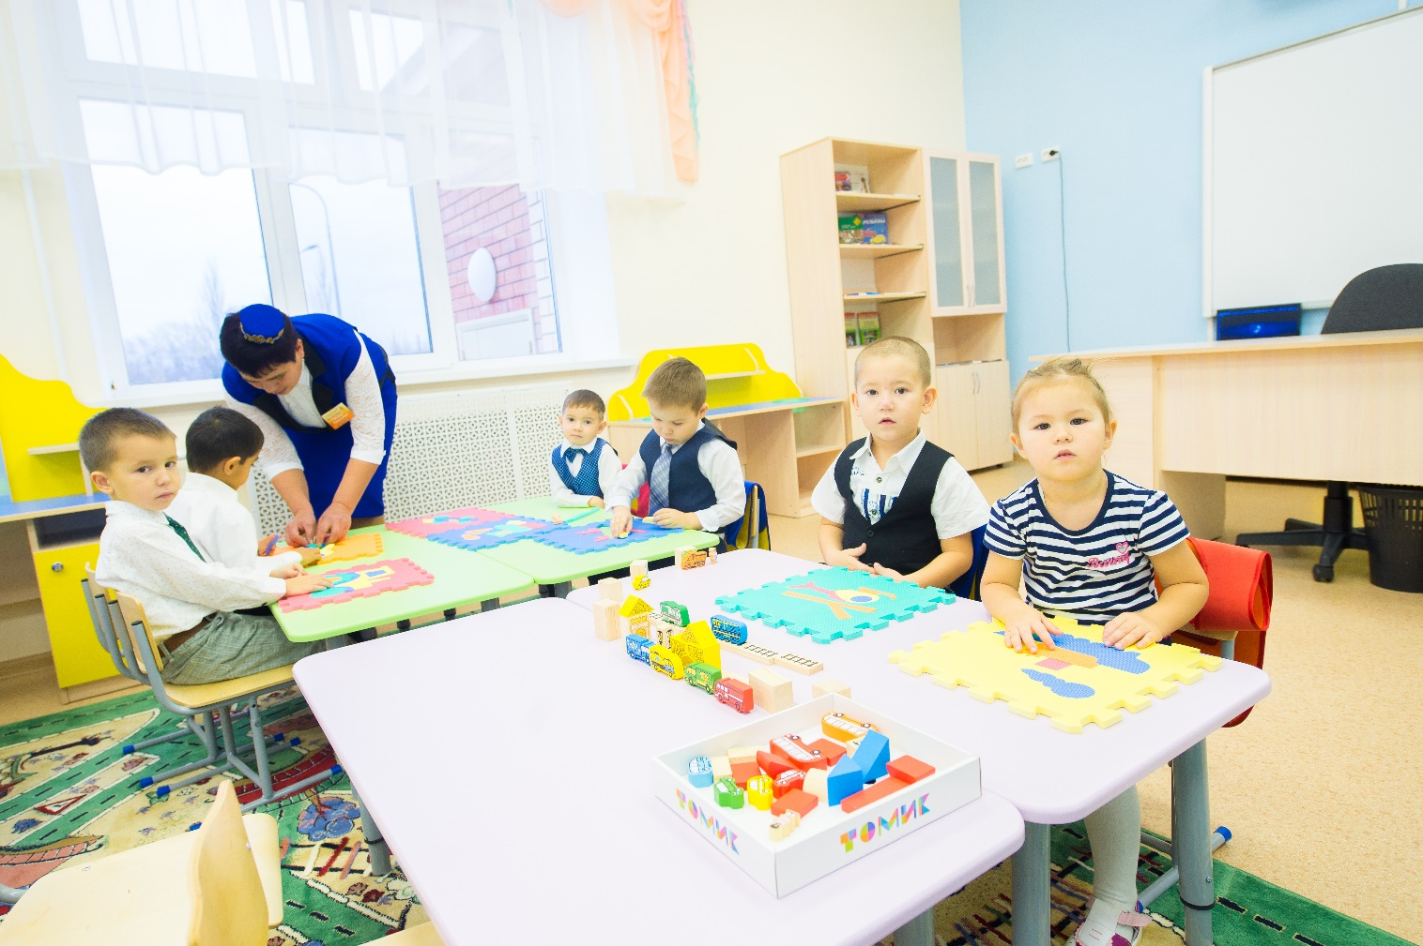

Дата съемки:08.09.2020 г.
Аннотация для конкурса от 20.08.2020 г.

Приложение № 1
к Положению о фотоконкурсе
«Нацпроекты Татарстана – 2020»

Форма

Аннотация к фотографии, предлагаемой для Фотоконкурса по итогам реализации республиканского проекта «Нацпроекты Татарстана – 2020»

Участник: Амирова Альбина Ильгизовна
Название работы: «Изучай ПДД весело!»
Номинация: «В объективе-дети»
Название соответствующего Национального проекта: Демография
Дата съемки: 08.09.2020 г.
Название и местонахождение объекта фотоснимки: МБДОУ «Поисевский детский сад» Актанышского муниципального района с. Поисево, Республики Татарстан.
Количественные и качественные показатели объектов на фотоснимке:
На фотоснимке воспитанники МБДОУ в количестве 6 детей и 1 воспитатель МБДОУ.
Информация о героях фотоснимка: На фотоснимке изображен фрагмент деятельности в кабинете изучения правил дорожного движения. (Юл йөрү кагыйдәләрен өйрәнү бүлмәсе). Как правило, на протяжении всего учебного года, а также в летний период, в кабинете проводятся занятия для всех 5 групп, мероприятия с родителями и показные мероприятия с представителями ГБУ БДД. Мы очень рады, что для столь важнейшего вопроса культуры поведения не только детей на дорогах, но и самих родителей, общественности, уделяется все больше внимания, детские сады оснащаются автогородками, мягкими модулями, дорожными знаками и пособиями. Весело изучая ПДД, дети развиваются и вовлекаются в процесс,родители освежают в памяти свои знания и уже по-новому смотрят на необходимость знании правил, ведь в объективе уже-их собственные дети- их здоровье, их благополучие и их будущая культура поведения на дорогах страны.
Контактные данные: e-mail fira-54@mail.ru
тел.8(85552)3-41-80, 89274455949
20.08.2020.
(Дата)

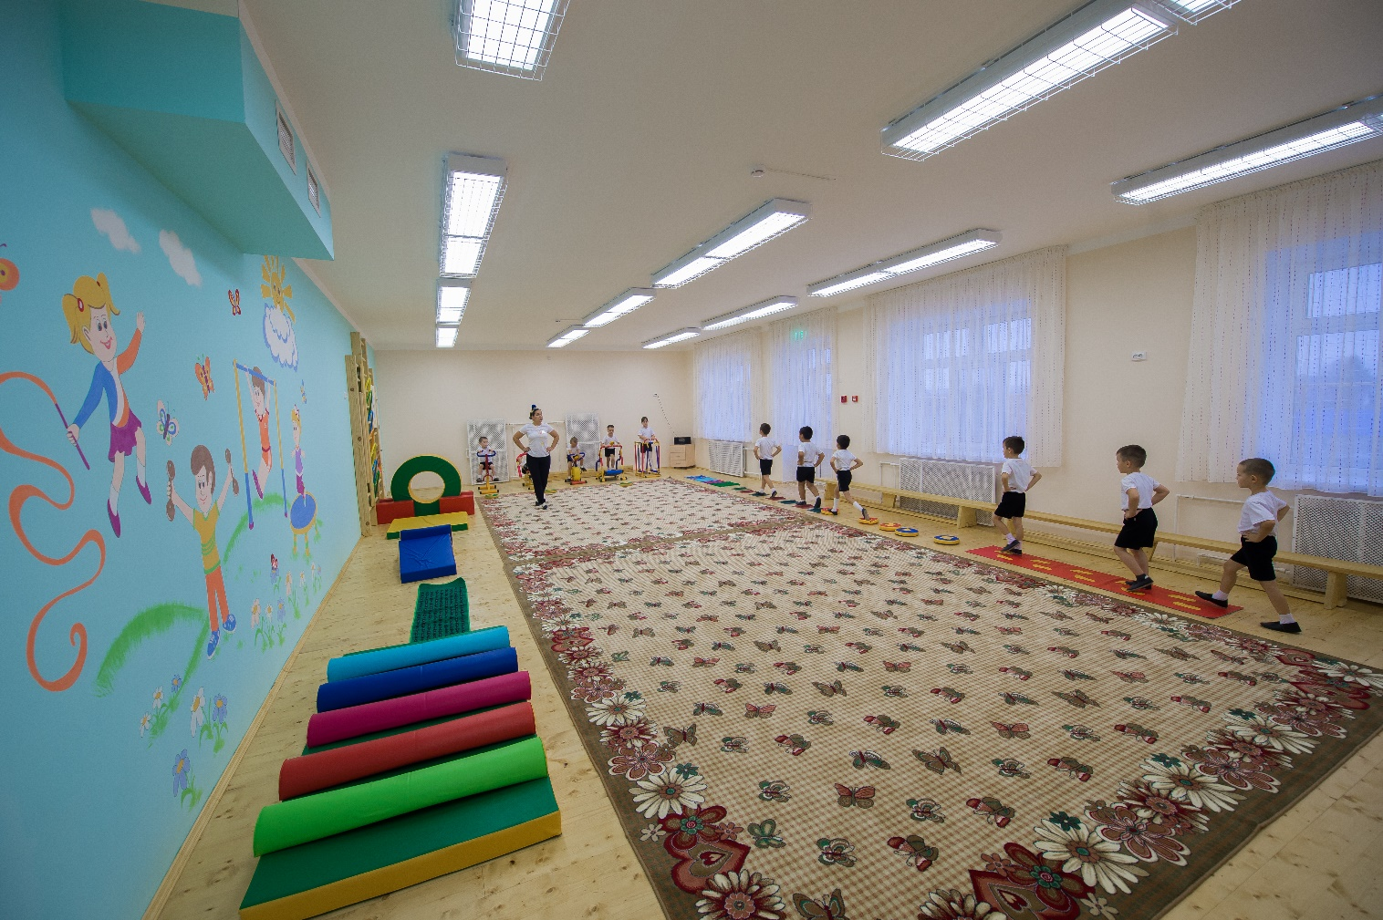

Дата съемки:27.11.2019 г.
Аннотация для конкурса от 20.08.2020 г.

Приложение № 1
к Положению о фотоконкурсе
«Нацпроекты Татарстана – 2020»

Форма

Аннотация к фотографии, предлагаемой для Фотоконкурса по итогам реализации республиканского проекта «Нацпроекты Татарстана – 2020»

Участник: Амирова Альбина Ильгизовна
Название работы: «Мы выбираем здоровье!»
Номинация: «В объективе-дети»
Название соответствующего Национального проекта: Демография
Дата съемки: 27.11.2019 г.
Название и местонахождение объекта фотоснимки: МБДОУ «Поисевский детский сад», Республики Татарстан, Актанышского муниципального район, с. Поисево,ул. Красноармейская, д.14 а.
Количественные и качественные показатели объектов на фотоснимке:
На фотоснимке воспитанники МБДОУ в количестве 11 детей и инструктор по физической культуре.
Информация о героях фотоснимка: На фотоснимке изображен фрагмент деятельности по физической культуре в подготовительной группе детского сада «Сандугач». Воспитанники с радостью занимаются на тренажерах и прорабатывают упражнения для показательного выступления перед родителями на кануне родительского собрания группы. Инструктор же, в свою очередь, строит свою деятельность таким образом, чтобы все атрибуты и инвентарь физкультурного зала были задействованы в процессе, служили для плодотворной работы в развитии детей, развивали такие качества, как ловкость, выносливость, сила воли и так же закаляли дух и характер подрастающего поколения, прививали любовь к спорту, чувство заботы о своем здоровье с детства, стремление быть во всем первыми и мотивацию к победе.
Контактные данные: e-mail fira-54@mail.ru
тел.8(85552)3-41-80, 89274455949
20.08.2020.
(Дата)

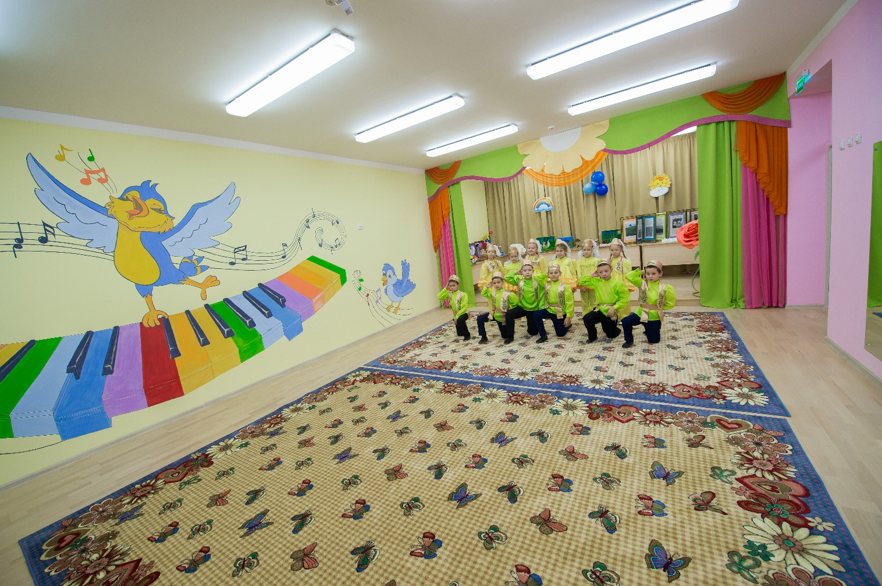

Дата съемки: 20.12.2018 г.
Аннотация к конкурсу от 20.08.2020 г.

Приложение № 1
к Положению о фотоконкурсе
«Нацпроекты Татарстана – 2020»

Форма

Аннотация к фотографии, предлагаемой для Фотоконкурса по итогам реализации республиканского проекта «Нацпроекты Татарстана – 2020»

Участник: Амирова Альбина Ильгизовна
Название работы: «Милли бизәкләр” (“Национальные узоры”).
Номинация: «Приглашаем в гости»
Название соответствующего Национального проекта: Демография
Дата съемки: 20.12.2018 г.
Название и местонахождение объекта фотоснимки: МБДОУ «Поисевский детский сад», Республики Татарстан, Актанышского муниципального район, с. Поисево,ул. Красноармейская, д.14 а.
Количественные и качественные показатели объектов на фотоснимке:
На фотоснимке воспитанники МБДОУ в количестве 12 детей.
Информация о героях фотоснимка: На фотоснимке изображены дети в музыкальном зале нашего детского сада в национальных костюмах. Дети-наше будущее, дети же изучающие историю своего народа с детства, бережно хранящие традиции, знающие народные игры, песни, а также танцующие национальные танцы-подобны “национальным узорам” нашей Республики Татарстан, нашего народа!Даже символ детского сада соловей рассправил крылья и будто бы радуется вместе с детьми. Льются трели соловья...И нет большего счастья, чем жить, расти и развиваться на своей родной земле, храня и чтя свои национальные традиции, не забывая своих корней, передавая великое наследие целым поколениям будущего.

Контактные данные: e-mail fira-54@mail.ru
тел.8(85552)3-41-80, 89274455949
20.08.2020.
(Дата)

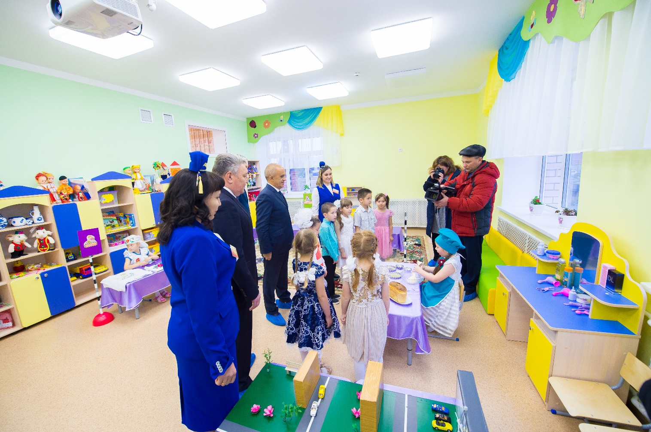

Дата съемки: 19.11.2018 г.
Аннотация к конкурсу от 20.08.2020 г.

Приложение № 1
к Положению о фотоконкурсе
«Нацпроекты Татарстана – 2020»

Форма

Аннотация к фотографии, предлагаемой для Фотоконкурса по итогам реализации республиканского проекта «Нацпроекты Татарстана – 2020»

Участник: Амирова Альбина Ильгизовна
Название работы: «Дети-наше будущее!»
Номинация: «Приглашаем в гости»
Название соответствующего Национального проекта: Демография
Дата съемки: 19.11.2018 г.
Название и местонахождение объекта фотоснимки: МБДОУ «Поисевский детский сад», Республики Татарстан, Актанышского муниципального район, с. Поисево,ул. Красноармейская, д.14 а.
Количественные и качественные показатели объектов на фотоснимке:
На фотоснимке воспитанники МБДОУ в количестве 8 детей, 4 гостя детского сада, 2 работника детского сада.
Информация о героях фотоснимка: На фотоснимке изображен фрагмент занятия по развитию речи в подготовительной группе для гостей ДОУ в день открытия нового сада 19 ноября 2018 года. Воспитанники рассказывают историю села Поисево, воспроизводят виды ремесел, которыми промышляли наши предки, знакомят гостей с нашими выдающимися земляками.

Контактные данные: e-mail fira-54@mail.ru
тел.8(85552)3-41-80, 89274455949
20.08.2020.
(Дата)

